Torneo Nacional Cadetes II y Juveniles

“Mi sueño son los Juegos Olímpicos”

María Eugenia Grassi, el jueves por la tarde en el Torneo Nacional de Gimnasia y Esgrima, buscará bajar los tiempos que le permitan llegar a los JJ.OO de Singapur.
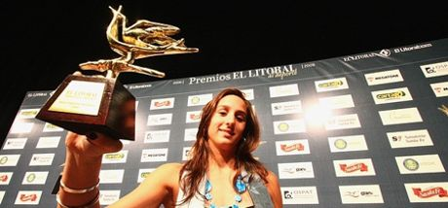

María Eugenia Grassi, la galardonada con el Hornero de Plata y Oro en los Premios El Litoral 2009, dialogó nuevamente con nosotros contándonos como esta para este Nacional. Pese a sus 15 años de edad, mostró madurez y serenidad al contestar; además planteó ir de a poco con sus metas.
- ¿Tranquila o con toda la expectativa de llegar a los JJ.OO de Singapur?
- Vamos a hacer todo lo posible para llegar, ojalá lo logre; ante todo la idea es entrar a Mococa, el Torneo brasilero, y para eso tengo que salir primera.
- ¿Qué día competís en este Nacional?
- Empiezo el jueves a la tarde con los 100 metros libre, por la mañana son las finales, luego siguen los 50 y 200 metros libre y el domingo los 400 libre.
- ¿Se puede decir entonces paso a paso?
- Despacio así es, lo primero te vuelvo a repetir es bajar los tiempos, obviamente pensar en los Juegos Olímpicos Juveniles y llegar a Mococa porque es la última oportunidad que tengo debido a que es hasta los 16 años. Competir en ese torneo es saber en qué nivel te encontrás exactamente, porque ellos son muy buenos.
- Imagino que tu sueño no queda en el torneo brasilero…
- Claro que no, mi sueño son los Juegos Olímpicos, no hay dudas de eso. De todas formas trato de meterme metas más cortas.
- ¿Lo que hacés es muy sacrificado?
- Sí, es muchísimo sacrificio el nadar, porque hay que sumar el estudio, el gimnasio, la nutricionista, el psicólogo y el kinesiologo.
- ¿Cómo es tu entrenamiento?
- Toda la semana. Tres días a la semana entreno antes de asistir al colegio, y los martes y viernes hago doble turno. Sumado a esto, los sábado y feriados también entreno y solo descanso los domingos.
- ¿Tenés algún apoyo en lo económico?
- Me lo pago todo yo, es muy costoso, además te cuento que en mi familia somos cuatro hermanos de los cuales tres somos nadadores. Además, desde el año pasado recibo una beca de la Nación.

